Муниципальное бюджетное дошкольное образовательное учреждение
«Детский сад «Рябинка»

Проект во второй группе раннего возраста
теме: «Мир сенсорики»

Подготовили: воспитатели
Гулакова О.А.
Марченко Е.А.
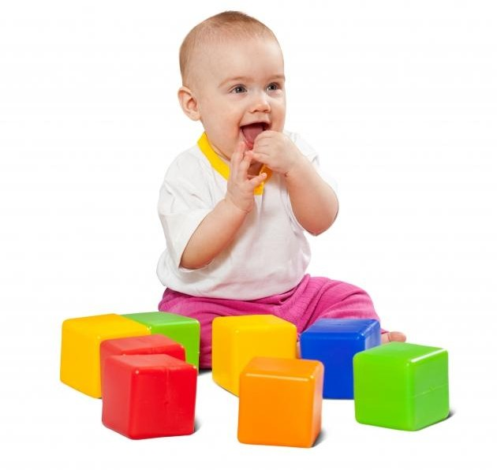

г. Гагарин 2022

Актуальность проекта:

Сенсорное развитие ребёнка – это развитие его восприятия его формирования представлений о свойствах предметов: их форме, цвете, и величине. Сенсорное воспитание, направленное на формирование полноценного восприятия окружающей действительности, служит основой познания мира, первой ступенью которого является чувственный опыт.
Актуальность любых вопросов, связанных с сенсорным воспитанием детей обусловлено тем, что дошкольный возраст является сенситивным периодом для развития способностей. Потери, допущенные в этот период, невосполнимы в полной мере в последующей жизни. Профессор Н. М. Щелованов называл дошкольный возраст «золотой порой» сенсорного воспитания. И важно предоставить детям в этот период все возможности для обогащения их чувственного опыта. Познание окружающего мира начинается с ощущений, с восприятия. Чем богаче ощущения и восприятия, тем шире и многограннее будут полученные ребёнком сведения об окружающем мире. Успешность умственного, физического, эстетического, экологического воспитания в значительной степени зависит от уровня сенсорного развития детей, то есть от того, насколько совершенно ребёнок слышит, видит, осязает окружающее. Чувственное познание внешнего мира – важнейшее звено в системе познавательной деятельности ребёнка, необходимая предпосылка интеллектуального развития.
Значение сенсорного воспитания состоит в том, что оно: является основой для интеллектуального развития, развивает наблюдательность, позитивно влияет на эстетическое чувство, является основой для развития воображения, памяти, внимания и др.
Проведенный мониторинг по развитию сенсорных способностей детей в нашей группе показал недостаточный уровень сенсорного развития по всем показателям, преобладали в основном низкий и средний уровень. В результате проведенного исследования, возникла необходимость в разработке и реализации проекта, направленного на повышение сенсорной культуры детей раннего возраста.
Новизной данного материала является так же сочетание традиционных подходов и использование современных средств обучения: развлечения, логических упражнений, практическими заданиями, заучивание стихов, потешек, разгадывание загадок о геометрических фигурах. Обеспеченность практическим игровым материалом (самодельными дидактическими играми) позволяет целенаправленно заниматься развитием сенсорных способностей и общим развитием ребенка не только на специальных занятиях, но и в совместной деятельности с воспитателями, и в семье.

Цель проекта: развитие сенсорных способностей у детей 2 – 3 лет средствами дидактической игры.

Задачи проекта:
- Определить уровень сенсорного развития детей младшего дошкольного возраста.
- Воспитывать любознательность, стремление к познанию, самостоятельность.
- Подобрать и систематизировать материал по развитию сенсорных способностей у детей 2–3 лет средствами дидактических игр в соответствии с возрастными и индивидуальными возможностями.
- Формировать сенсорные представления детей 2 – 3 лет о внешних свойствах предметов: их форме, цвете, величине.
- Изготовить игры и пособия на развитие сенсорных навыков.
- Взаимодействие с родителями процесс формирования у детей сенсорных способностей.
Возрастная группа: вторая группа раннего возраста.
Продолжительность проекта: 2 недели, краткосрочный (17.01.2022 г. – 28.01.2022 г.)
Вид проекта: познавательно – игровой.

Участники проекта: дети второй группы раннего возраста, воспитатели, родители.
Методы работы:
- Наглядный - показ игрушек, рассматривание картин и иллюстраций.
- Словесный
- Практический
- Игровой
Формы работы по проекту:
- Беседа - игра
- Чтение художественной литературы.
- Дидактические игры

ЭТАПЫ РЕАЛИЗАЦИИ ПРОЕКТА:

- Диагностический:
- изучение литературы;
- проведение анкетирования родителей;
- проведение диагностики, с целью определения уровня сенсорного развития детей.

- Организационный:
- Составление плана работы с детьми и родителями;
- Обогащение развивающей среды;
- Консультации для родителей;
- Индивидуальные беседы с родителями.

- Практический
- Подбор и изготовление дидактических игр;
- Подбор и изготовление наглядных пособий;
- Наглядная информация: папки-передвижки: «Что такое сенсорика и почему её так важно развивать?», «Дидактическая игрушка – в жизни ребенка»;
- Привлечение родителей к изготовлению игр и пособий для сенсорного развития детей;
- Проведение упражнений, игр по сенсорному развитию;
- Проведение индивидуальной работы с детьми.

- Обобщающий
- Оформление наглядного и дидактического материала;
- Создание картотеки дидактических игр и упражнений по сенсорному развитию;
- Оформление фотовыставки.

Ожидаемые результаты:
Дети: В результате планомерной, системной работы происходит развитие ребенка. Сенсорное развитие, с одной стороны, составляет фундамент общего умственного развития ребенка, с другой стороны имеет самостоятельное значение, так как полноценное восприятие необходимо для успешного обучения сначала в детском саду, затем в школе. Развитие сенсорной культуры способствует развитию речи, мелкой моторики рук и всех психических процессов.
Приобретение дидактических игр и игрушек, изготовление пособий из бросового материала родителями и воспитателями способствует обогащению предметно – развивающей среды. Развивающие пособия дают возможность в условиях пребывания детей в детском саду самостоятельно и с творческим подходом воспитателя реализовывать задачи сенсорного развития.
Родители: Повышение педагогической культуры родителей. Установление с ними доверительных и партнёрских отношений.
План реализации проекта:

Мероприятия с детьми | Мероприятия с родителями | Обогащение предметной среды
Беседа, игра, чтение художественной литературы:  - Занятие по сенсорному развитию детей:  «Зайка к нам пришел» (Приложение 2)  - «Ознакомление с художественной литературой»:  Потешка «Петушок, петушок…»,  Стихотворение А.Барто  «Смотрит солнышко в окошко»  Дидактические игры:  «Геометрические фигуры»  «Разноцветные шарики»  «Большой и маленький»  «Найди пару»  «Что катится»  «Мячи большие и маленькие»  «Разложи по форме»  «Разложи по величине»  «Назови правильно»  « Игры с пробками»  «Собери бусы»  шарами»  «Собери карандаши в стаканы»  «Разноцветные шумелки»  «Кто что услышит?»  «Застёжки»  «Закрути ленточку»  «Поиграем с прищепками»  «Мягкий конструктор»  Упражнения:  Нанизывание бусин  разного цвета  Нанизывание больших и маленьких бусин  Складывание пирамидки Складывание  четырехместной  матрешки | Наглядная информация:  - Папки - передвижки: «Сенсорное воспитание детей раннего возраста».  (Приложение 3)  Привлечение родителей к изготовлению игр и пособий для сенсорного развития детей | Изготовление развивающих пособий:  «Найди пару»  « Игры с пробками»  «Собери бусы»  «Сложи пирамидку»  «Собери карандаши в стаканы»  «На что похожа фигура?»  «Разноцветные шумелки»  «Кто что услышит?»  «Тактильная коробка»  «Теплый – холодный»  «Застёжки»  «Закрути ленточку»  «Поиграем с прищепками»  «Мягкий конструктор»  Создание картотеки  «Дидактические игры по сенсорному воспитанию детей первой младшей группы» (Приложение 1)  Оформление фотовыставки

Результаты:

1. Систематизация материала по развитию сенсорных способностей у детей 2-3 лет, создание картотеки дидактических игр.
2. Сформированные сенсорные представления у детей путём выделения формы, цвета, и величины предметов.

3. Совершенствование умений обследовать предметы, учитывать их свойства при действиях с ними.
4. Дидактические игры, сделанные своими руками.

5. Сформированные представления о разновидностях дидактических игр и основных приемах игры в них.
6. Сотрудничество ДОУ и семьи по проблеме формирования и развития сенсорных способностей у детей 2 – 3 лет.

Приложение 1

Картотека дидактических игр

по сенсорному воспитанию детей второй группы раннего возраста
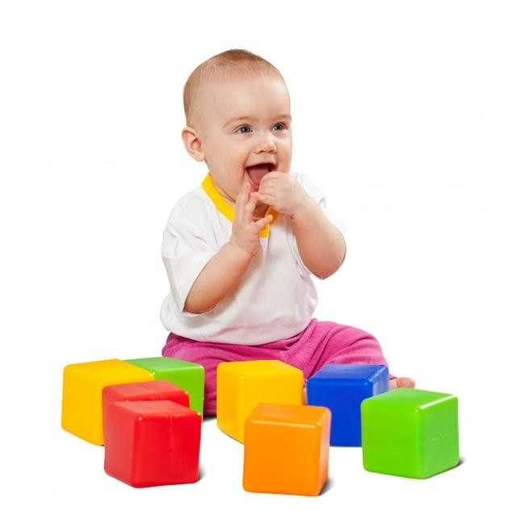

1 блок -Игры для развития зрительного восприятия:
- «Найди пару»
Материал: разноцветные рукавички из ткани.
Цель: упражнять в умении находить рукавички одного цвета, развивать мелкую моторику, координацию движений рук; создать радостное настроение от результата своей деятельности.

- «Игры с пробками»
Материал: пробки разного цвета и размера.
Цель: упражнять в различении двух (четырёх) основных цветов, развитие логического мышления. Сознание эмоционально положительного настроения. Развитие восприятия: зрительного осязательного. Развитие наглядного – действенного, образного мышления, внимания, памяти, воображения.

- «Собери бусы»
Материал: деревянные бусы разного цвета.
Цели: укрепление и развитие мелкой моторики, зрительно-моторной координации; формирование умения сочетать по цвету; развитие концентрации внимания; развитие усидчивости, аккуратности, детского творчества, чувства прекрасного в своей работе и работе других детей; обучение приемам работы по образцу и создания собственного изделия.

«Открой коробочку»
Материал: разноцветные коробочки, внутри картинки соответствующего цвета.
Цель: упражнять в умении открывать и закрывать коробочку; развивать мелкую моторику, координацию движений рук; создать радостное настроение от результата своей деятельности.
Усложнения: упражнять в различении формы (круглая коробочка, цвета (красная, жёлтая, синяя, зелёная, чёрная, величины (большая, маленькая); в умении соотносить цвет: «Картинки перепутались, положи в свою коробочку! », познакомить с понятиями «один» (одна) – «много». Взрослый создаёт интерес к игре: «Что в коробочке гремит? Давайте посмотрим!». Знакомит с формой, с цветом, величиной, с понятиями: одна, много.
- «Сложи пирамидку»
Цель: Упражнять детей в умении сопоставлять цвета, способствовать закреплению знаний и системе цветов.
Ребенок по просьбе воспитателя подбирает нужный цвет колечек. Выкладывая пирамидку, старается самостоятельно называть цвет колец.

- «Собери карандаши в стакан»
Материал: цветные карандаши, стаканчики 4-х цветов.
Цель: Упражнять детей в умении сопоставлять цвета, способствовать закреплению знаний цветов.
На столе перед детьми раскладываются цветные карандаши. Воспитатель кладёт в каждый стакан по одному карандашу разного цвета, проговаривая свои действия: « В этот стаканчик положу карандаш синего цвета, наберём много одинаковых карандашей». И так повторяется с карандашами всех основных цветов. Побуждая детей проговаривать цвет карандашей.

«На что похожа фигура?»
Цель: Воспитывать умение у детей группировать предметы по форме.
Игровой материал: Вырезанные из плотного материала геометрические фигуры 4 основных цветов.
Ход игры: Детям предлагаются геометрические фигуры – круг, треугольник, квадрат. Взрослый называет их. Просит детей найти предметы в комнате или на улице, похожие на эти фигуры. По возможности дает детям обвести руками по контуру эти предметы (мяч, обруч, кубик, тарелку, аквариум и т.д.).

Блок - Игры для развития слухового восприятия

«Разноцветные шумелки»
Материал (бросовый, природный): пластиковые бутылочки, наполненные цветными полиэтиленовыми гранулами, желудями (можно использовать для наполнения песок, крупу, горох, фасоль, макароны).
Цель: развивать слуховое восприятие, упражнять в умении определять громкое и тихое звучание «шумелок», развивать чувство ритма.
Усложнение: развивать восприятие цвета.

«Кто что услышит?»
Материал: ширма, колокольчик, барабан, бубен, дудочка и т.д.
Цель: развивать слуховое восприятие, умение различать звучание разных музыкальных инструментов.
Ставили перед детьми ширму и звенели в колокольчик, стучали в барабан, бубен, играла на дудочке и т.д. Предлагали детям отгадать, каким предметом произведен звук.

блок - Игры для развития обонятельного восприятия

«Угадай на вкус»
Материал: нарежьте в тарелку небольшие кусочки овощей и фруктов (яблоко,
груша, слива, апельсин, огурец, морковь, редис, репа и т.д.). Предложите малышу закрыть глаза и разжевать какой-нибудь кусочек.
Цель: Обогащать сенсорные ощущения детей: определить, что это был за вкус (сладкий, кислый, горький, соленый) и как называется то, что ребенок ест.

«Чем пахнет?»
Материал: баночки, внутри которых марлевый мешочек с кусочками яблока, лимона, чеснока, зёрнами кофе и другими наполнителями.
Цель: Обогащать сенсорные ощущения детей: упражнять в умении по запаху определять, чем пахнет (яблоко, лимон, чеснок, кофе, развивать мелкую моторику.
Усложнение: упражнять в назывании цвета. Взрослый создаёт игровую ситуацию: «На полянке выросли цветы. Давайте их рассмотрим и понюхаем! Чем они пахнут? Какого они цвета?»

блок - Игры для развития осязательного восприятия

«Сюрприз»
Материал: сухой бассейн с крупой, (песком, пробками, мелкие игрушки, геометрические формы: круг, квадрат, треугольник.
Цель: Обогащать сенсорные ощущения детей, создать радостное настроение от нахождения «сюрприза», познакомить с формой: круг, квадрат, треугольник, развивать мелкую моторику.
- вариант: сюрприз – игрушки
- вариант: сюрприз – геометрические формы.
Взрослый говорит, что в бассейне что-то спрятано, и предлагает поискать. Когда ребёнок находит сюрприз, взрослый спрашивает: «Что ты нашёл? Что это? Назови!»

«Пересыпалочки»
Материал: большой контейнер с крупой, ложка, банка или кастрюлька, кукла.
Цель: обогащать сенсорные ощущения детей, упражнять в орудийных действиях: в умении пересыпать крупу ложкой, создать радостное настроение, развивать мелкую моторику, координацию движений руки.
Взрослый создаёт игровую ситуацию: «Кукла пришла с прогулки, она хочет есть! Давай сварим ей кашу! Насыпай крупу в кастрюльку (в баночку!)»

«Озорные ладошки»
Материал: картонные ладошки с гладкой и шероховатой поверхностью (из наждачной бумаги) разного цвета.
Цель: упражнять в различении характера поверхности «ладошек», в различении цвета.
Взрослый предлагает погладить ладошки, упражняет в различении гладкой и шероховатой поверхности.

«Тонет, не тонет»
Материал: ёмкости с водой, шарики стеклянные, пластмассовые, деревянные, металлические.
Цель: обогащать сенсорные ощущения детей, создать радостное настроение, развивать мелкую моторику, координацию движений руки.
Взрослый вместе с ребёнком бросает в воду шарики из разных материалов или другие игрушки. Упражняет в понимании слов: «тонет», «не тонет», «плавает».
Усложнение: для игры можно взять тёплую и холодную воду, упражнять в различении этого качества воды.

«Тактильная коробка»
Материал: коробка из-под обуви, красиво украшена самоклеющейся бумагой. Коробка наполнена разными по фактуре кусочками ткани: шерсть, мех, шелк, гипюр и т.д. Также в ней находятся небольшие предметы: голыши, мягкие игрушки, ленточки, молнии, шнурки и т.д.
Цель: все предметы, находящиеся в коробке, дети исследуют руками. Это помогает детям, используя прикосновения, познавать окружающий мир.
Для того, чтобы у малышей не пропадал интерес к коробке - периодически приходится содержимое коробки обновлять, придумывать разные наполнители. Тактильную коробку можно наполнять совершенно противоположными по свойствам предметами, например: наждачная бумага, железный ключ, кусочки поролона, фарфоровая статуэтка и т.д.

- «Теплый – холодный»
Материал: необходимы игрушки двух видов, по 2-3 штуки каждого, желательно резиновые или пластмассовые (например: утята и рыбки, бегемотики и пингвины, кораблики и дельфины, небольшие мячики-красные и синие, красные и желтые, зеленые и белые и т.п.).
Цель: закрепление понятий «теплый», «холодный».
Воспитатель наполняет одну емкость теплой водой, другую – холодной. Говорит ребенку: «Утята любят купаться в холодной воде, а рыбки – в теплой. Давай их опускаем». Малыш опускает утят в емкость с прохладной водой, а рыбок – в емкость с теплой водой

5 блок - Игры для развития мелкой моторики и орудийных действий

«Маленький секрет»
Материал: трубочки четырёх основных цветов; маленькие игрушки или геометрические формы, завёрнутые в лоскуток ткани соответствующего цвета, положенные в трубочку; длинные палочки.
Цель: упражнять детей в орудийных действиях: в умении проталкивать палочкой спрятанный в трубочке свёрток; в умении различать и называть цвет и форму (игрушку, развивать мелкую моторику, координацию движений руки.
Взрослый заинтересовывает ребёнка: «Интересно, что за секрет спрятался в трубочке? Как достать и посмотреть, что там? » Если ребёнок затрудняется, взрослый показывает способ действия, а затем предлагает ребёнку самостоятельно достать маленький секрет. Спрашивает: «Что это? Какого цвета? Какая это форма?»

«Застёжки»
Материал: застёжки с пуговками, кнопками, «липучкой»: в виде предметов одежды.

Цель: упражнять в различении четырёх основных цветов, формы: квадрат, круг; развивать мелкую моторику, координацию движений рук.

«Закрути ленточку»
Материал: сенсорный тренажёр «Ленточки»: ленты длинные и короткие, широкие и узкие, четырёх основных цветов.
Цель: познакомить с понятиями: «длинная –короткая», «широкая- узкая» (ленточка, закреплять умение различать и называть четыре основных цвета, развивать мелкую моторику, координацию движений рук.
Усложнение: можно добавить цвета: белый, чёрный, оранжевый, фиолетовый и другие. Взрослый показывает, как надо пальчиками взять палочку и крутить её, знакомит с цветом ленточек и другими качествами (длина, ширина, когда движения освоены, можно предложить задание: «Давай закрутим ленточки! Кто быстрее?»

«Поиграем с прищепками»
Материал: разноцветные прищепки, плоские геометрические фигуры.
Цель: Учить детей подбирать нужные прищепки одного цвета, развивать мелкую моторику рук, тактильные ощущения. Взрослый заинтересовывает ребёнка: сделаем солнышко, тучку, ежика и др.

«Мягкий конструктор»
Материал: Салфетки универсальные, Ножницы, Карандаш, Трафарет геометрических фигур. Из разноцветных салфеток можно вырезать разнообразные фигурки.
Цель: Развивать у детей мышление, внимание, фантазию, восприятие устной и зрительной информации. Развивать мелкую моторику пальцев рук. Формировать представления о геометрических фигурах, формах.
Варианты игры:
«Выложи предмет» - ребенок выкладывает, например дом (геометрические фигуры выбирает сам ребенок, затем солнышко и т. д. В последующем можно выложить целую "картину" (развивает творчество ребенка).
«Найди пару», «Найди такую же… » - учить подбирать геометрические фигуры разные по величине, форме, цвету, сравнивать и находить сходства, различия. Развивать наблюдательность.
«Что изменилось? » упражнять в правильном назывании геометрических фигур, развивать зрительную память.
«Подбери фигуру» - закрепить представления детей о геометрических формах, упражнять в их назывании.
Приложение 2

Занятие по сенсорному развитию детей:
«Зайка к нам пришел»

Цель: сенсорное развитие детей второй группы раннего возраста.

Задачи:
- Воспитывать любознательность, отзывчивость.
- Закреплять знания детей плоскостных геометрических фигур (треугольник, квадрат, круг);
- Закреплять знания цветов (красный, желтый, синий, зеленый, белый);
- Закреплять знания о величине (большой, маленький);
- Развивать мелкую моторику рук.
Материалы и оборудование: игрушка зайца, коробка, геометрические фигуры разной величины и цветов, магнитная доска.
Предварительная работа: изготовление геометрических фигур из картона, разучивание стихотворения «Зайчик».

Ход занятия:
Дети сидят в группе полукругом.
Воспитатель: - Дети, сегодня к нам в гости кто-то придет! Но чтобы узнать, кто придет, вам нужно отгадать загадку:
Клочок пуха, длинное ухо,
Прыгает ловко, любит морковку. Кто это? (зайчик)
- Правильно дети, конечно же, это зайчик. Воспитатель приносит большую игрушку зайчика и начинает обыгрывать его словами.
Зайчик: - Здравствуйте дети! Какие вы все хорошие, красивые! Мне очень нужна ваша помощь! Я принес вот такую интересную коробочку, в ней у меня лежат разные фигурки, мне нужно, чтобы вы помогли в них разобраться, нужно узнать, где квадрат, а где круг, а то я все перепутал.
Воспитатель: - Дети, мы же поможем зайке разобраться в фигурках? (Поможем!). Зайка, а ты садись и наблюдай (сажает зайку на стульчик, достает из коробочки геометрические фигурки.)
- Дети, смотрите! Это какая фигура? (квадрат)
- Какого цвета квадрат? (ответ детей)
- Это большой квадрат или маленький. (Ответы детей.)
Далее воспитатель показывает детям круги и треугольники, и задает те же самые вопросы.
Воспитатель: - Ну вот зайчик, мы и помогли тебе разобраться в фигурках. Зайчик, а еще мы хотим показать тебе, как мы умеем превращаться в зайчиков.
Речь с движением «Зайчик»
Зайчик шел, шел, шел (шагают)
И капусту нашел. (показать руками)
Сел, поел и дальше пошел.(присесть)
Зайчик шел, шел, шел
И морковку нашел.
Сел, поел и дальше пошел.
Воспитатель: - Какие вы все молодцы! Зайчик, мы еще умеем фигурки превращать в картинки. Покажем, как мы умеем из треугольников делать домики (Костя выходит, составляет на планшете с магнитиками картинку домика). Вот, какой домик у нас получился! Дети, а давайте покажем зайчику, как мы все умеем делать елочки. Садитесь за столики, елочку будем делать. Воспитатель показывает, как правильно нужно составлять елочку.
Вот этот самый большой треугольник внизу, затем возьмем поменьше, и самый маленький треугольник вверху. Когда дети делают елочку, зайчик ходит и смотрит, хвалит детей.
Воспитатель: - Молодцы, ребята! А теперь пора прощаться с зайчиком. (До свидания, зайчик!)

